-Волгоград-
(до 10.04.1925 года Царицын,
10.04.1925-10.11.1961 Сталинград)

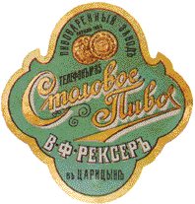
1883 г. В Царицыне имелось 5 пивзаводов. Процветало “кабацкое дело”. Имелось 154 трактира, 21 постоялый двор, 55 кабаков, 16 винных складов и погребков. Главную статью дохода в городском бюджете составляли сборы с трактиров и кабаков - 34136 рублей в 1890 г.
Среди известных пивзаводов дореволюционного Царицына были:
Пивзавод N3 Рексера.
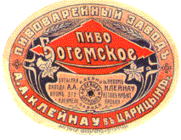
Небольшой пивоваренный завод построен в 1879 году (по другим данным в 1881 году) прусским подданным А.И. Рексером и неоднократно передавался по наследству. В 1901 году хозяин – Рексер В.Ф. Завод находился на ул. Херсонской, в 1911 году на нём работало 15 рабочих по 12 часов в день.Вырабарывал продукции на 80000 рублей в год. Кроме пива, завод изготавливал “воды искусственные”. Имел склад на ст. Н.-Чирская, О.В.Д. В годы НЭПа назывался “Пивзавод N2, б. Рексера”, “Новая Русь N2”. Затем был закрыт.
Пивзавод N2 Клейнау А.А.
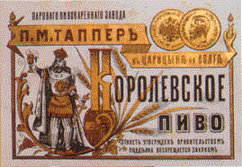
Построен в 1877 г. прусским подданным А.А. Клейнау. В некоторых официальных документах фамилия владельца этого завода пишется по-другому - Клейнес. В 1911 году на заводе было 17 рабочих, вместе получавших 3000 рублей за лето (завод варил пиво только летом); его годовой оборот составлял 40 000 рублей.
Пивзавод N1 Таппера П.М.
Был основан в 1882 году прусским подданным П.М. Таппером “во второй части города” (то есть на правом берегу реки Царицы) на Азовской улице. Здесь в 1911 году было занято 30 рабочих; их общая годовая зарплата – 6000 рублей при 13-часовом рабочем дне и годовом обороте предприятия 122 000 рублей. Пиво награждено медалью на Парижской выставке.

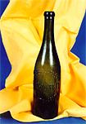
В городе были расположены склады иногородних пивоваренных предприятий: Калинкинского товарищества на Царёвской улице в доме Вормса; Жигулёвского т-ва “близ депо грязе-царицынской железной дороги”; Кронберг К.К. в доме Коссаковского на углу Успенской и Астраханской улиц; "Царицынский склад Шаболовского пивомедоваренного завода Придворных поставщиков Карнеев, Горшаков и К^{о} в Москве". Последний предлагал пиво сортов “Золотая головка”, “Кабинетное № 00”, “Столовое № 0”, “Чёрное бархатное”.

Сосуд из прозрачного стекла темно-зеленого цвета. На тулове рельефная надпись “Пивоваренный завод Краутвурста в Сарепте”. Дно вогнутое. Принадлежала сарептскому пивному заводу, знаменитому по всей России в .XVIII - нач. XX вв.

1765 г. В двадцати восьми верстах южнее города Царицына при впадении речки Сарепты в Волгу была основана немецкая колония Сарепта общиной евангелических братьев Гернгутеров (ныне это место входит в городскую черту Волгограда). Ещё при Екатерине II специальным указом здешним пивоварам была предоставлена привилегия: они полностью освобождались от уплаты акцизов на пиво, сваренное для внутренних потребностей, не на продажу. В Сарепте находился пивоваренный завод N4 Г.О. Краустворта. При четырех рабочих его годовой оборот составлял 27333 рубля (на 1909 год).

Кладоискателям не даёт покоя одна легенда. По преданиям, в одном из подземных коридоров под Сарептой лежит гроб с телом единственной дочери дореволюционного владельца пивзавода Крауствурста. Она умерла в день своей свадьбы, и обезумевший от горя отец три дня просидел над телом в часовне кирхи. Ночью он унёс гроб с телом дочери в подземелье и положил к покойной всё приданое - шестнадцать килограммов золотых изделий. Где лежит девушка в засыпанном золотом гробу, неизвестно, но в имеющихся у сотрудников местного музея воспоминаниях чётко указывается, что охраняет подземелье механический рыцарь, прокалывающий копьём каждого, кто осмелится осквернить покой невинной девушки.
В воспоминаниях жителей Сарепты речь идёт о разветвленной системе подземных ходов не только между домами. Рассказывают о подземном ходе от здания, где был пивоваренный завод, до самой Волги. Подвалы впечатляют - от уровня пола первого этажа до пола подземного помещения не менее семи метров. В распоряжении сотрудников музея-заповедника есть составленный по воспоминаниям старожилов план предполагаемой подземной сети.

Существующий в настоящее время волгоградский пивзавод о своей истории сообщает следующее: “В 1881 году предприимчивый немец Регир, пройдя, как сейчас бы сказали, все административные проволочки, смог построить в Царицыне пивоваренный завод. Располагался завод недалеко от берега Волги. В 1881 году, когда Регир только основал завод, на предприятии трудилось: 12 человек. Как свидетельствует областной архив, подобное количество работников на фабриках и заводах - почти рекордное. Но производство стремительно росло - кроме пива предприимчивый Регир стал готовить медовуху. Пиво и напитки на основе мёда быстро завоевали вкусы волжан.”
В принципе, достаточно редкая для России фамилия Регир встречается и в справочниках. Вероятно, это и есть “основатель” царицынского пивзавода:
“РЕГИР ПЕТР ПЕТРОВИЧ В 1889 основал в Петербурге пароходство для перевозки пароходом “Прогресс” каменного угля из Мариуполя в порты Черного моря. В начале 20 века владел девятью пароходами: “Пётр Регир”, “Мария Регир”, “Инженер Авдаков”, “Россия”, “Бесарабия”, “Великороссия”, “Белороссия”, “Новороссия”. В 1913 в правление входили П.П. и П.П. младший Региры”.
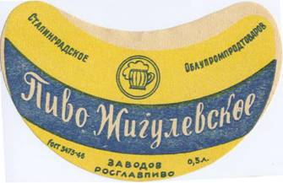
“Менялись поколения, государственные реформы, а завод и не думал умирать. Завод продолжал работать и после Революции, только исчезло пиво “Царское”, Богемское”, “Шантеклер”, - продолжает официальная заводская история. НО…
В справочниках “Весь Царицын на 1902 год” и “Весь Царицын на 1911 год” отмечены только упомянутые ранее три завода и пивные склады.
И никакого Регира!!!

Как бы то ни было, но после Революции пивзавод в городе работал.
Во время Войны 27 августа 1942 в донесениях сообщалось, что в числе других объектов в городе бомбардировкой и возникшими пожарами уничтожен пивзавод. Пивзавод был полностью восстановлен после Войны и закрыт только в 1977 году.
А после войны, у пивзавода, на высоком постаменте была установлена башня танка с надписью: “Здесь начинался передний край обороны 13-й гвардейской стрелковой дивизии генерала Родимцева”. По этому знаку и сейчас можно найти место, где располагался старый пивзавод. Судя по карте города, единственная башня танка, которая находится на набережной Центрального района, расположена на улице Краснопитерская при пересечении с улицей Гагарина.
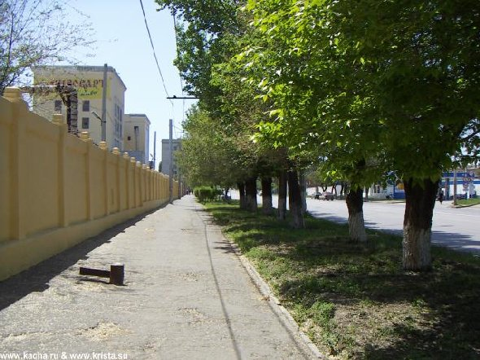
После ввода нового волгоградского завода назывался Волгоградский пивзавод N2.

В 1952-1957 годах в Ворошиловском районе города был построен новый пивзавод. Став головным предприятием пивоварения в Волгограде-Сталинграде, стал называться Пивзавод N1. Теперь “Пивовар – живое пиво”.

Слева виден пивзавод “Пивовар - живое пиво”.

В советские времена сделалось хитом продаж “Жигулёвское”. Это пиво до сих пор есть в арсенале “Пивовара”. Почитатели пенного напитка уверяют: “Жигулёвское” от “Пивовара” - самое настоящее “Жигулёвское” на свете.
В 1999 году завод превратился из малого (180 работников) предприятия-должника в предприятие с численностью 740 человек, уплачивающее 150 млн. рублей налогов в год.
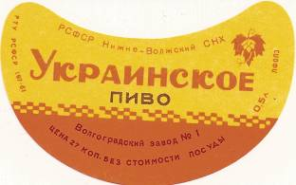
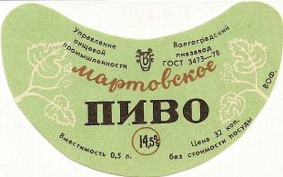
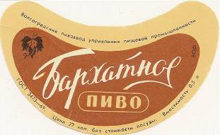
“Пивовар” производит около 60 наименований продукции. Пиво и напитки “Пивовара” удостоены дипломов, золотых и серебряных медалей на многих выставках. Завод является одним из самых отзывчивых меценатов - “Пивовар” помогает в строительстве и реконструкции церквей в Волгоградской области, в развитии детских организаций, выступает защитником стариков, ветеранов войн.

Используя распространенные в советские времена сорта пива и напитков, “Пивовар” стал создавать новые и вспоминать давно забытые. Вместо “Царского”, производимого до революции, появилось пиво “Царская Любовь”. Такие сорта пива как “Сталинград-Победа”, “Мамаев Курган” не оставят равнодушными никого и понятны каждому жителю нашей планеты.
В 2003г. впервые в России 7 сортов волгоградского живого пива вошли в 100 лучших товаров России. Отсутствие пастеризации позволяет в полной мере сохранить в нём витамины, микроэлементы и другие полезные вещества.
Основные сорта пива:
“Стремянное” (фирменное). Пиво по достоинству оценено не только в России, но и в пивных центрах Европы, имеет несколько золотых медалей.
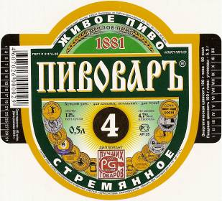
“Донское казачье” (фирменное). Своеобразие вкуса этого сорта обусловлено использованием старинных казачьих пивных рецептов края, в частности включением кукурузы и особых сортов хмеля.
“Царская любовь” (элитное). Неоднократный призёр выставок и конкурсов.
“Мамаев курган” (классическое).
“Царицынский Регир” (премиум). На заводском сайте написано: “Пиво выпущено как отдельная марка к 120-летию завода в память о первом царицынском пивоваре”. (Пусть эти слова останутся на совести нынешних владельцев завода).
“Царицынский бальзам”, “Наш президент” (элитное). Приготовлены на целебных травах, которые столетиями применялись в народной медицине.
“Вечный студент” (фирменное).
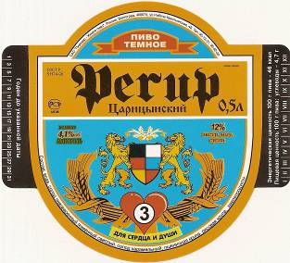
Недавно благодаря “Пивовару” жители города и области вспомнили про исконно русские напитки: медовуху, сбитень; попробовали такой квас, что варили исстари. Напитки носят великие имена православных святых: сбитень - “Александр Невский” и “Дмитрий Донской”, медовуха - “Княгиня Ольга”, живой квас - “Князь Владимир”. Причем, вкус и аромат этого кваса невозможно перепутать ни с чем - квас брожения от “Пивовара” сварен на… пивном сусле и сброжен при помощи пивных дрожжей! Но в то же время, благодаря применению современных технологий, это безалкогольный напиток, отличающийся повышенным содержанием витаминов.
На “Пивоваре” есть и специальный цех по производству детских напитков. Заводом выпускается более 30 наименований сладких напитков, большинство - на натуральных подсластителях на основе фруктозы, есть и серия напитков, которую могут употреблять люди, страдающие диабетом.
Лечебно-столовая минеральная вода “Царица Ергеней” производства “Пивовар” добывается из освященного Православной церковью источника и получила одобрение медиков: “Царица Ергеней” нормализует давление, помогает работе сердца и желудочно-кишечного тракта… Вода разливается с 2004 года.
В последнее время у завода были большие проблемы с налоговыми органами. Предприятие пыталось уйти от долгов. Несколько раз перерегистрировалось. Но в итоге его директор Борис Изгаршев оказался на скамье подсудимых. Но предприятие, несмотря на трудности, продолжает работать.

Для завода соблазн приписать себе “древнюю” и чужую историю оказался слишком велик. Ведь большинству потребителей абсолютно все равно, когда был основан пивзавод. Лишь бы пиво было. Но сказать правду необходимо: приписываемая себе современным пивзаводом дата основания “1881 год” относится совершенно к другому заводу, а “основавший” тот завод пивовар Регир вовсе не был первым царицынским (волгоградским) пивоваром! Да и был ли вообще пивовар Регир???

ОАО “Пивовар-Живое пиво”

400074, г. Волгоград, ул. Рабочекрестьянская, 45
тел. (8442)95-95-10, (8442)95-70-70
факс. (8442)95-92-74
info@alive-beer.ru

Частная пивоваренная компания “Корона Поволжья” основана в 2002 году в Волгограде. Предприятие оснащено современным оборудованием известной венгерской фирмы “Agrometall”, которое позволяет готовить прекрасное пиво по классической технологии. В настоящее время (2007 год) завод варит 7 сортов пива: “Корона Поволжья элитное”, “Келлерс премиум”, “Келлерс медиум”, “Бавария” и 3 сорта “Буржуев”: “Солидный”, “Богатый” и “Знатный”. Пиво “Казмер” с производства снято. Кстати, Казмер - это фамилия венгерского хозяина, поставляющего оборудование и бренд “Келлерс”.
На XIV специализированной выставке “Продовольственный рынок: тара, упаковка, этикетка, новый магазин и ресторан” предприятие получило серебряную медаль.

Пиво выпускается в ПЭТ-бутылках емкостью 1 литр и в кегах по 50 литров.
Пивоваренная компания “Корона Поволжья”
Сначала на этикетках был адрес (здесь располагался офис в арендуемом помещении):
400050, г. Волгоград, ул. Рокоссовского, 54
Тел: (8442) 39-07-15, (8442) 95-28-47, факс: (8442) 39-07-15, (8442) 95-28-47
Потом на этикетках появился и адрес самого производства:
ООО “Корона Поволжья”
400075, Волгоград, Дзержинский район, проезд Геофизиков, 8
Тел.:(8442) 95-28-44, Факс: (8442) 95-28-44
Директор: Аветисян Самвел Гайкасович

Ресторан “Гелидор” в народе чаще зовется “бар Бавария” или “пивбар Металлургов”. Славится своим пивом и хорошей классической кухней. Днём предлагает недорогой бизнес ланч (80 рублей, на январь 2007 года). “Гелидор” - один из немногих ресторанов возникших еще в 1999 году и сохранивший свою популярность и народное уважение.
Здесь подают фирменное пиво. В “Гелидоре” оно своё. Завод находится за стенкой ресторана. Местные сорта напитка удовлетворят вкусы даже самых привередливых: светлое (“Гелидор”, “Эдемский сад”, “Конкретное”), а также единственное тёмное (“Ваше высочество”).
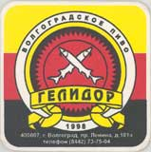
Пиво компании - победитель конкурса “Пиво-2001” в Сочи: “Эдемский сад”; кег, “Ваше Высочество”, кег; “Двуликий Янус”, кег.
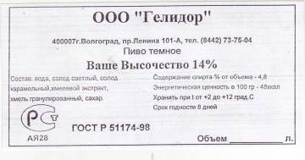
Победитель и призер ряда других конкурсов.
“Гелидор”, ООО
400007, Россия, г. Волгоград, пр. Ленина, 101-А
Телефон: (8442) 73-75-04, 73-30-68
Факс: (8442) 73-30-68
Директор: Игнатов Михаил Викторович.
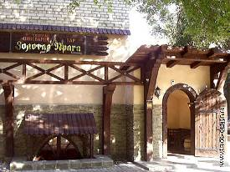
“Пивной бар “Гелидор” (“Бавария”)”
г. Волгоград, улица пр. Ленина 101 корп. а
Телефон: 73-75-04
Режим работы: ежедневно 12:00-01:00

Бар и чешская пивоварня “Золотая Прага” были открыты в 2006 году. Производит светлое и полутемное пиво, за процессом приготовления которого можно наблюдать прямо в одном из залов.
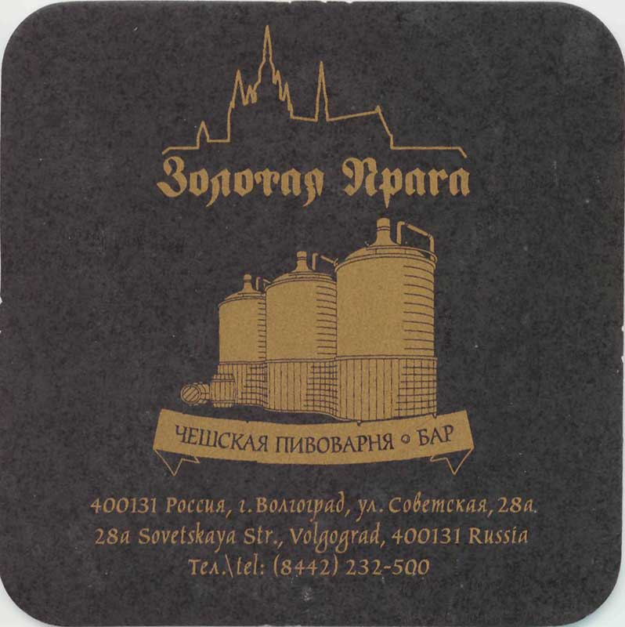
Владельцы - известные в городе рестораторы супруги Доронины. Совладельцем является пивовар - чех.

Бар и чешская пивоварня “Золотая Прага”
400131, г. Волгоград, ул. Советская, 28а
Тел. (8442) 23-25-00
Часы работы 12.00-24.00

